

PROVINCIA DI VERCELLI

Il Sistema di Misurazione e Valutazione
della Performance

CONTENUTI
finalità della misurazione e valutazione della performance 2
Ambiti di misurazione/valutazione 4
Il ciclo di gestione 7
performance organizzativa 10
performance individuale 12
definizione degli obiettivi 13
over-performance 15
indicatori di performance 15
relazione sulla performance e valutazione 21
comportamenti 23
segretario 25
attribuzione della premialità 27
revisione della valutazione 29
ulteriori aspetti 29

Deliberazione di approvazione
Parere Nucleo di valutazione

finalità della misurazione e valutazione della performance
Il sistema di misurazione e valutazione della performance tende ad attuare i principi ed i criteri sanciti dal D.Lgs. 150/2009, recante il cd. «Decreto Brunetta», tenendo conto delle indicazioni fornite dalla Linee Guida e Direttive predisposte dal Dipartimento della Funzione Pubblica.
Si tratta di una disciplina che mira alla diffusione, presso le pubbliche amministrazioni (enti locali compresi), sia di logiche manageriali legate al miglioramento continuo sia di una logica premiante strettamente legata al merito, sulla base di appropriati strumenti di «performance measurement».
Il sistema di misurazione, valutazione ed erogazione della premialità di cui al presente regolamento, viene adottato ai sensi degli artt. art. 7, 16 e 31 del D.lgs. 150/2009, nell’ambito della autonoma potestà regolamentare dell’ente e viene disciplinato tenuto conto della specifica natura di ente locale territoriale Provincia di Vercelli.
La misurazione e la valutazione della performance sono volte al miglioramento della qualità dei servizi offerti dalle amministrazioni pubbliche, nonché alla crescita delle competenze professionali, attraverso la valorizzazione del merito e l'erogazione dei premi per i risultati perseguiti dai singoli e dalle unità organizzative in un quadro di pari opportunità di diritti e doveri, trasparenza dei risultati delle amministrazioni pubbliche e delle risorse impiegate per il loro perseguimento.
Partendo da tali presupposti normativi il sistema strutturato mira alla definizione dei metodi e degli strumenti necessari ed utili per l’efficace svolgimento del ciclo di valutazione nell’ambito di una logica direzionale, orientata al progressivo miglioramento della qualità dei servizi offerti alla collettività di riferimento.
Le scelte di fondo compiute si basano su alcuni principi che meritano di essere rimarcati per ogni migliore evidenza:
1) misurabilità dei risultati, mediante il ricorso ad appropriati indicatori di performance in grado di riflettere i risultati conseguiti attraverso l’azione gestionale;
2) ponderazione degli elementi e fattori di valutazione, in funzione del ruolo ricoperto e del possibile impatto sostanziale sui risultati conseguiti degli spazi di autonomia decisionale a disposizione; di conseguenza, nell’ambito delle posizioni dirigenziali assume un peso prevalente la componente quantitativa legata al conseguimento degli obiettivi, mentre nella valutazione del comparto (privo di elevata qualificazione) presentano una ponderazione maggiore i fattori di natura qualitativa;
3) correlazione con il sistema di programmazione e controllo e di valutazione della performance organizzativa, mediante la considerazione degli obiettivi e degli indicatori definiti ed individuati nell’ambito della programmazione gestionale, nel quale sono altresì determinati i livelli di realizzazione effettivamente conseguiti e sono analizzati gli scostamenti registrati;
4) adeguata selezione degli obiettivi e dei correlati indicatori, considerati nell’ambito del controllo, ai fini del percorso di valutazione del personale, allo scopo di assumere gli aspetti più qualificanti e rilevanti ed assicurare la migliore significatività degli esiti effettivamente conseguiti;
5) specificazione degli elementi di valutazione qualitativi in funzione del profilo e del ruolo dei singoli soggetti sottoposti al processo valutativo, al fine di assicurare la migliore coerenza ed efficacia degli strumenti a disposizione;
6) supporto della segreteria generale (quale valutatore di prima istanza) per la valutazione degli aspetti qualitativi (comportamenti e competenze) afferenti il personale di qualifica dirigenziale, fermo restando il possibile intervento di ulteriori interlocutori priviliegiati;
7) correlazione tra il sistema di valutazione della dirigenza ed il sistema di valutazione del comparto, mediante la considerazione degli stessi obiettivi (seppure con un diverso impatto in termini retributivi e quindi con un diverso peso ponderale) secondo una logica di piani di attività; ciò avviene, in particolare, tenendo conto della partecipazione e del concorso del personale al perseguimento (eventualmente per quote) degli obiettivi del settore in cui è incardinato, sulla base della programmazione effettuata in sede di predisposizione del PIAO.
I documenti fondamentali nell’ambito del sistema di misurazione, valutazione ed erogazione della premialità sono costituiti dal PIAO (Piano Integrato di Attività e Organizzazione) ai fini della programmazione e dalla relazione sulla performance ai fini della rendicontazione la quale “evidenzia, a consuntivo, con riferimento all'anno precedente, i risultati organizzativi e individuali raggiunti rispetto ai singoli obiettivi programmati ed alle risorse, con rilevazione degli eventuali scostamenti”.
Nella definizione del sistema di misurazione e valutazione della performance, in ogni caso, occorre tenere conto anche delle disposizioni dei contratti collettivi nazionali (comparto Regioni ed Autonomie Locali) che stabiliscono alcune regole e taluni criteri che devono essere adeguatamente valorizzati. Nella valutazione di performance individuale non sono considerati i periodi di congedo di maternità, di paternità e parentale.

Ambiti di misurazione/valutazione
Per la misurazione e la valutazione della performance, rilevano tre principali ambiti di osservazione:
a) l’amministrazione del suo complesso (performance organizzativa di ente), quale riferimento più ampio ed aggregato, in relazione al conseguimento degli obiettivi di fondo legati alla ragion d’essere dell’ente nella prospettiva del valore pubblico, destinati ad incidere in modo analogo e complessivo sulla performance;
b) le unità organizzative o aree di responsabilità (performance organizzativa di settore) in cui si articola la struttura organizzativa in vista dell’individuazione della performance del riferimento organizzativo in cui è incardinato il relativo responsabile di struttura; si tratta del profilo che mira a riscontrare in modo sistematico le condizioni di efficacia/efficienza di svolgimento della gestione in vista del progressivo miglioramento;
c) i responsabili di struttura ed il restante personale del comparto (performance individuale), con la conseguente correlazione con la distribuzione degli incentivi previsti dalla disciplina contrattuale; in proposito, rilevano la performance organizzativa, gli obiettivi individuali specificamente assegnati ed i comportamenti organizzativi e le competenze, allo scopo di migliorare il contributo dei singoli alla performance complessiva.
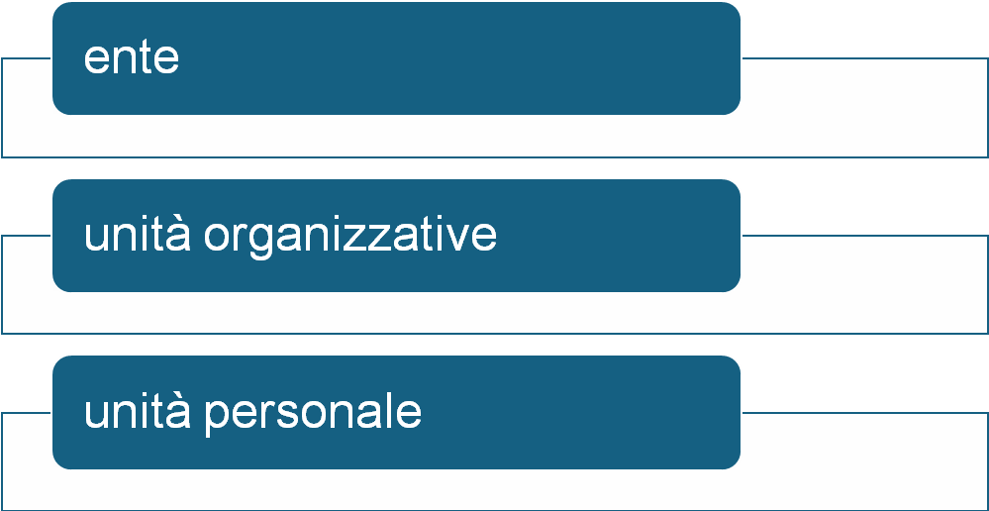
I primi due elementi corrispondono alla performance organizzativa, mentre l’ultimo alla performance individuale, sulla base di quanto stabilito dal D.Lgs. 150/2009, a cui la prima concorre secondo le modalità di seguito rappresentate.
In altri termini, la performance di ente e la performance delle diverse unità organizzative incidono sulla performance individuale, con un peso relativo diversamente modulato in funzione della figura (dirigenziale e non dirigenziale) considerata.

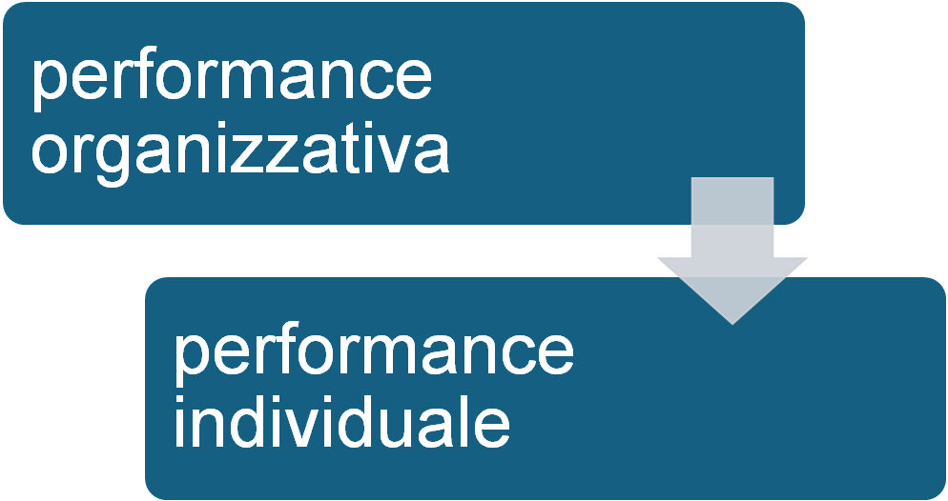
Con riferimento alla performance individuale assume prioritario rilievo l’art. 9 del D.Lgs. 150/2009 che distingue, in relazione all’individuazione della «performance individuale», i responsabili delle unità organizzative in posizione di autonomia e responsabilità (a prescindere dalla qualifica dirigenziale) dal restante personale.
Per i primi, in particolare, rilevano:
a) gli indicatori di performance relativi all'ambito organizzativo di diretta responsabilità;
b) il raggiungimento di specifici obiettivi individuali;
c) la qualità del contributo assicurato alla performance generale della struttura, alle competenze professionali e manageriali dimostrate;
d) la capacità di valutazione dei collaboratori, sulla base di una significativa differenziazione dei giudizi;
e) gli indicatori di performance relativi al raggiungimento degli obiettivi derivanti dalla programmazione strategica della piena accessibilità delle amministrazioni, da parte delle persone con disabilità.
Per i secondi rilevano, invece:
i) il raggiungimento di specifici obiettivi di gruppo o individuali;
ii) la qualità del contributo assicurato alla performance dell'unità organizzativa di appartenenza, alle competenze dimostrate ed ai comportamenti professionali e organizzativi.
Alla luce di tale quadro di riferimento il sistema di valutazione e di misurazione risulta basato su strumenti diversificati e sull’apporto di diversi attori in relazione alle diverse posizioni oggetto di considerazione.
L’incidenza dei diversi ambiti, in relazione alle diverse valutazioni richieste, è la seguente in funzione della correlazione con il ruolo ricoperto:
Ambiti di Performance | Elementi  di misurazione e valutazione | Incidenza percentuale sulla valutazione
Ambiti di Performance | Elementi  di misurazione e valutazione | Dirigenti |  | Elevata qualificazione |  | Personale  aree
Organizzativa | Obiettivi di Ente | 10 |  | 10 |  | 5
Organizzativa | Obiettivi di struttura | 40 | 50 | 30 | 40 | 35
Individuale | Obiettivi individuali specifici | 10 | == | 10 | 0 | ==
Individuale | Comportamenti organizzativi | 40 |  | 50 |  | 60
 | totale | 100 |  | 100 |  | 100
In assenza di obiettivi individuali la percentuale relativa di peso è attribuita (in aggiunta alla quota ordinariamente spettante) alla performance organizzativa di struttura, la quale incrementa correlativamente l’incidenza assegnata in funzione delle scelte programmatorie dell’ente.
Gli obiettivi di struttura sono definiti dall’Ente tenendo conto di alcune condizioni di omogeneità tra le diverse unità organizzative, con associazione ad appositi indicatori di performance che consentono di giungere alla misurazione e valutazione delle realizzazioni effettuate.
Gli obiettivi individuali sono conseguiti dal Dirigente con un apporto prevalentemente individuale, a prescindere dal supporto della struttura diretta e presentano natura non ricorrente e non necessaria, in funzione di specifiche realizzazioni richieste.
Nell’ambito degli obiettivi di ente e/o di struttura sono riportati gli indicatori di performance relativi al raggiungimento degli obiettivi derivanti dalla programmazione strategica della piena accessibilità delle amministrazioni, da parte delle persone con disabilità, in funzione delle specifiche peculiarità.
L’obiettivo legato al rispetto dei termini di pagamento comporta, in caso di mancato conseguimento, una riduzione di 30 punti percentuali del punteggio attribuito, sulla base di quanto disposto dal D.L. 13/2023. Tale parametro viene verificato in due fasi sulla base delle risultanze della PCC:
1.) in primis, sulla base dei valori di ente che, se rispettosi, escludono la determinazione di alcuna riduzione;
2.) in secondo luogo, in assenza del rispetto dell’indicatore di ente, mediante verifica sui tempi di pagamento di ogni Dirigente, operando conseguentemente le eventuali decurtazioni esclusivamente alle fattispecie interessate.

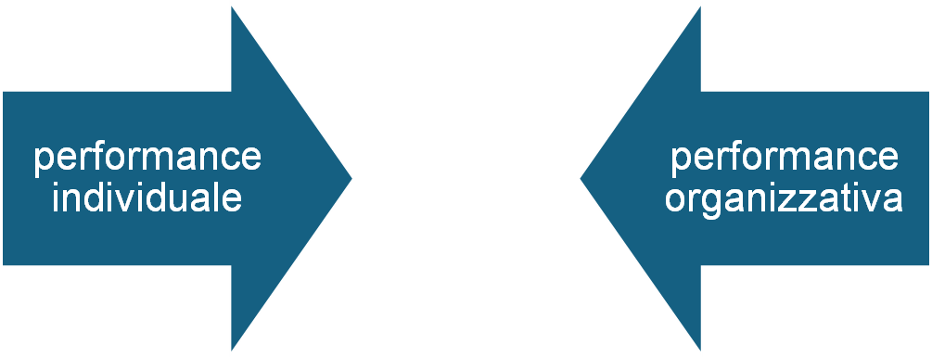

Il ciclo di gestione
Il ciclo di gestione della performance si articola nelle seguenti fasi:
a) definizione e assegnazione degli obiettivi che si intendono raggiungere, dei valori attesi di risultato e dei rispettivi indicatori, tenendo conto anche dei risultati conseguiti nell'anno precedente, in relazione alle diverse dimensioni della performance;
b) collegamento tra gli obiettivi e l'allocazione delle risorse;
c) monitoraggio in corso di esercizio e attivazione di eventuali interventi correttivi;
d) misurazione e valutazione della performance, organizzativa e individuale;
e) utilizzo dei sistemi premianti, secondo criteri di valorizzazione del merito;
f) rendicontazione dei risultati agli organi di indirizzo politico-amministrativo, ai vertici delle amministrazioni, nonché ai competenti organi di controllo interni ed esterni, ai cittadini, ai soggetti interessati, agli utenti e ai destinatari dei servizi.
Il piano della performance triennale (contenuto all’interno del PIAO) è un documento che, in coerenza con i contenuti e il ciclo della programmazione finanziaria e di bilancio:
a) individua gli obiettivi per la misurazione della performance di ente, organizzativa ed individuale;
b) definisce gli indicatori per la misurazione e valutazione della performance;
c) stabilisce il grading ovvero il livello di performance riconosciuto in funzione del livello di realizzazione degli indicatori associati (in fase di programmazione si rende – in proposito – necessaria un’attività di calibrazione soprattutto avendo riguardo agli indicatori di natura temporale).
Il piano della performance individua e definisce più specificamente:
a) obiettivi di ente, ai fini della misurazione e valutazione della performance organizzativa;
b) obiettivi di struttura, ai fini della misurazione e valutazione della performance organizzativa;
c) obiettivi individuali specifici, ai fini della misurazione e valutazione della performance individuale.
Gli obiettivi della struttura (performance organizzativa) e gli obiettivi individuali sono due entità distinte in quanto:
- gli obiettivi di performance organizzativa rappresentano i “traguardi” che la struttura/ufficio deve raggiungere nel suo complesso e al perseguimento dei quali tutti (dirigenti e personale) sono chiamati a contribuire;
- gli obiettivi individuali, invece, sono obiettivi assegnati specificamente al responsabile del servizio, il quale è l’unico soggetto chiamato a risponderne: essi possono essere collegati agli obiettivi della struttura (andando, ad esempio, ad enucleare il contributo specifico richiesto al singolo), ma possono anche fare riferimento ad attività di esclusiva responsabilità dell’incaricato di elevata qualificazione.
Gli obiettivi di ente hanno ad oggetto i seguenti elementi:
i) outcome;
ii) piani/programmi strategici;
iii) attività/servizi/progetti;
iv) customer satisfaction;
v) capacità organizzativa.
Gli obiettivi di ente sono individuati in numero massimo di 5 e prevedono una gradualità ad hoc definita in sede di programmazione, che consente di determinare il livello di conseguimento complessivo, il quale viene attribuito indistintamente a tutte le figure individuate (tra gli elementi normalmente rilevanti vi sono gli obiettivi legati alla disciplina anticorruzione e trasparenza).
Gli obiettivi dovranno avere le seguenti caratteristiche:
a) rilevanti e pertinenti rispetto ai bisogni della collettività, alla missione istituzionale, alle priorità politiche ed alle strategie dell’amministrazione;
b) specifici e misurabili e tali da determinare un significativo miglioramento della qualità dei servizi erogati;
c) riferibili all’arco temporale fissato nel piano della performance;
d) commisurati ai valori di riferimento derivanti da standard comunque definiti nell’ambito del piano della performance;
e) confrontabili con le tendenze della produttività dell'ente disponibili all’interno dell’ente stesso;
f) correlati alla quantità e alla qualità delle risorse disponibili.
Il PIAO è approvato dal Presidente previa negoziazione delle diverse componenti tra gli attori coinvolti, con la partecipazione attiva (in fase di predisposizione) da parte del Presidente e del Segretario Generale.
A conclusione del periodo di rilevazione annuale i Dirigenti e responsabili di servizio procedono a rilevare i dati necessari alla misurazione degli ambiti di propria competenza ai fini della predisposizione della relazione sulla performance e della valutazione dei rispettivi collaboratori.
Il Segretario generale, di concerto con il referente della funzione programmazione e controllo, definisce tempi e modalità per l’invio, la raccolta e la gestione dei dati relativi all’attività di misurazione della performance.
La relazione sulla performance, elaborata dall’apposito ufficio dell’ente (art. 10 del D.Lgs. 150/2009), è un documento che evidenzia, a consuntivo, con riferimento all'anno precedente, i risultati di performance organizzativi ed individuali rispetto ai singoli obiettivi programmati ed alle risorse, con rilevazione degli eventuali scostamenti, alla luce degli indicatori definiti.
La relazione sulla performance è approvata dal Presidente, entro i termini previsti dalla legge, su proposta dell’apposita unità di supporto, per la successiva validazione da parte dell’organismo di valutazione a seguito di apposita istruttoria.
Nel corso dell’esercizio di riferimento è svolta una sistematica attività di monitoraggio finalizzata alla verifica del livello di realizzazione degli obiettivi, anche al fine di adottare i necessari interventi correttivi, in vista del migliore e più efficace conseguimento dei risultati attesi.
In sede di programmazione dovranno essere definiti (almeno):
1) gli obiettivi di semplificazione, coerenti con gli strumenti di pianificazione nazionali vigenti in materia;
2) gli obiettivi di digitalizzazione;
3) gli obiettivi e gli strumenti individuati per realizzare la piena accessibilità dell'amministrazione;
4) gli obiettivi per favorire le pari opportunità e l'equilibrio di genere;
5) gli obiettivi legati al rispetto dei termini di pagamento (D.L. 13/2023);
6) gli obiettivi di inclusione e accessibilità (D.Lgs. 222/2022);
7) gli obiettivi legati alla formazione del personale (dirigente e non dirigente) in funzione delle specifiche direttive ministeriali emanate.

performance organizzativa
Secondo il D.Lgs. n. 150/2009, più specificamente, il sistema di misurazione e valutazione della performance organizzativa concerne i seguenti profili rilevanti:
- l'attuazione di politiche e il conseguimento di obiettivi collegati ai bisogni e alle esigenze della collettività;
- l'attuazione di piani e programmi, ovvero la misurazione dell'effettivo grado di attuazione dei medesimi, nel rispetto delle fasi e dei tempi previsti, degli standard qualitativi e quantitativi definiti, del livello previsto di assorbimento delle risorse;
- la rilevazione del grado di soddisfazione dei destinatari delle attività e dei servizi anche attraverso modalità interattive;
- la modernizzazione e il miglioramento qualitativo dell'organizzazione e delle competenze professionali e la capacità di attuazione di piani e programmi;
- lo sviluppo qualitativo e quantitativo delle relazioni con cittadini, i soggetti interessati, gli utenti e i destinatari dei servizi, anche attraverso lo sviluppo di forme di partecipazione e collaborazione;
- l'efficienza nell'impiego delle risorse, con particolare riferimento al contenimento ed alla riduzione dei costi, nonché all'ottimizzazione dei tempi dei procedimenti amministrativi;
- la qualità e la quantità delle prestazioni e dei servizi erogati;
- il raggiungimento degli obiettivi di promozione delle pari opportunità.
Per ogni migliore comprensione delle diverse dimensioni che, proprio la CiVIT, con la delibera n. 89/2010, aveva operato una loro classificazione, che trova sintesi e rappresentazione la seguente tabella:
classificazione dimensioni
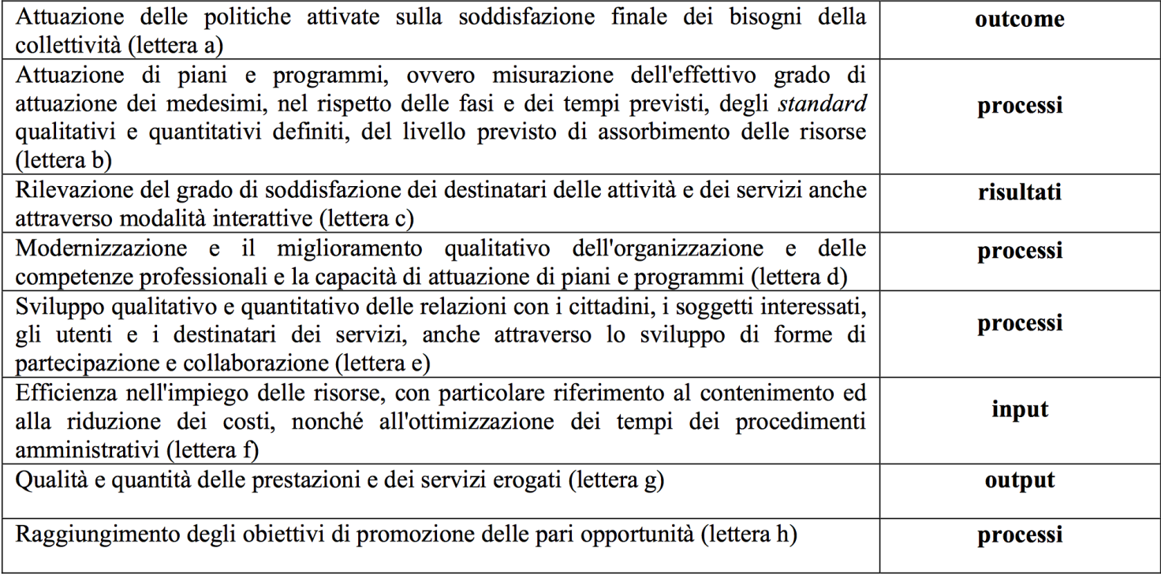
Si tratta di dimensioni tendenzialmente eterogenee che, nella fase della programmazione dell’attività e della misurazione della performance, dovrebbero essere adeguatamente bilanciate per garantire una visione equilibrata della gestione in relazione ai diversi ambiti in cui si sviluppa.
Le dimensioni indicate, tenendo conto anche dell’evoluzione normativa intervenuta (oltre che del rinnovato contesto nel quale le amministrazioni locali si trovano ad operare), possono essere efficacemente integrate per rappresentare in modo esaustivo l’insieme dei profili gestionali più rilevanti sul piano organizzativo.
Assumono rilievo:
a) da una parte, la dimensione anticorruzione e trasparenza, considerato che, a seguito dell’approvazione della L. n. 190/2012 e di tutta la disciplina attuativa, tali aspetti hanno visto progressivamente crescere la loro rilevanza sul piano strategico-gestionale (basti pensare che, proprio per effetto delle novità recate dal d.lgs. n. 97/2016, è necessario verificare «la coerenza tra gli obiettivi previsti nel Piano triennale per la prevenzione della corruzione e quelli indicati nel Piano della performance, valutando altresì l'adeguatezza dei relativi indicatori»);
b) dall’altra parte, la dimensione finanziaria, considerato che per il combinato effetto della progressiva riduzione delle risorse e delle crescenti regole europee di mantenimento degli equilibri di bilancio, un adeguato presidio delle dinamiche finanziarie costituisce un’imprescindibile attività a cui devono provvedere le amministrazioni pubbliche locali.

performance individuale
Rispetto al tema della valutazione del personale assume prioritario rilievo l’art. 9 del D.Lgs. 150/2009 che distingue, in relazione all’individuazione della «performance individuale», i responsabili delle unità organizzative in posizione di autonomia e responsabilità dal restante personale.
Per i primi rilevano sulla base del peso indicato in precedenza:
a) gli indicatori di performance relativi all'ambito organizzativo di diretta responsabilità, ai quali è attribuito un peso prevalente nella valutazione complessiva;
b) il raggiungimento di specifici obiettivi individuali;
c) la qualità del contributo assicurato alla performance generale della struttura, alle competenze professionali e manageriali dimostrate;
d) la capacità di valutazione dei collaboratori, sulla base di una significativa differenziazione dei giudizi;
e) gli indicatori di performance relativi al raggiungimento degli obiettivi derivanti dalla programmazione strategica della piena accessibilità delle amministrazioni, da parte delle persone con disabilità
Per i secondi rilevano sulla base del peso indicato in precedenza:
i) il raggiungimento di specifici obiettivi di gruppo o individuali;
ii) la qualità del contributo assicurato alla performance dell'unità organizzativa di appartenenza, alle competenze dimostrate ed ai comportamenti professionali e organizzativi.
Ai fini della determinazione del “raggiungimento di specifici obiettivi di gruppo o individuali” in sede di programmazione è definita la correlazione (in termini di apporto e di percentuale) tra gli obiettivi e sub-obiettivi e processi di natura organizzativa e le unità di personale (eventualmente per gruppi).
Tale correlazione è condivisa dai dirigenti al personale interessato a cui è effettuata una corrispondente comunicazione successivamente alla definizione, allo scopo di rendere edotte le unità di personale in ordine alle realizzazioni attese nel corso del periodo amministrativo.

definizione degli obiettivi
La definizione e assegnazione degli obiettivi che si intendono raggiungere, dei valori attesi di risultato e dei rispettivi indicatori ed il collegamento tra gli obiettivi e l’allocazione delle risorse, si realizza attraverso i principali strumenti di programmazione degli enti locali:
a) le linee programmatiche di mandato approvate dal Consiglio Provinciale all’inizio del mandato amministrativo, che delineano i programmi e progetti contenuti nel programma elettorale del Presidente con un orizzonte temporale di quattro anni, sulla base dei quali si sviluppano i documenti facenti parte del sistema integrato di pianificazione;
b) il Documento Unico di Programmazione (DUP) predisposto ed approvato sulla base di quanto previsto dal D.Lgs. 118/2011 e dal Principio contabile n° 4/1 relativo alla programmazione;
c) il Piano Integrato di Attività ed Organizzazione (PIAO) approvato annualmente dal Presidente che definisce gli obiettivi gestionali, i valori attesi di risultato e i relativi indicatori.
La fase della definizione degli obiettivi è realmente cruciale del ciclo di gestione della performance ed è necessario che siano delineati i requisiti previsti dall’art. 5 del d.lgs. n. 150/2009, il quale esplicitamente afferma e precisa che gli obiettivi da individuare sono:
a) rilevanti e pertinenti rispetto ai bisogni della collettività, alla missione istituzionale, alle priorità politiche ed alle strategie dell'amministrazione;
b) specifici e misurabili in termini concreti e chiari;
c) tali da determinare un significativo miglioramento della qualità dei servizi erogati e degli interventi;
d) riferibili ad un arco temporale determinato, di norma corrispondente ad un anno;
e) commisurati ai valori di riferimento derivanti da standard definiti a livello nazionale e internazionale, nonché da comparazioni con amministrazioni omologhe;
f) confrontabili con le tendenze della produttività dell'amministrazione con riferimento, ove possibile, almeno al triennio precedente;
g) correlati alla quantità e alla qualità delle risorse disponibili.
Con l’approvazione della deliberazione del PIAO il Dirigente di riferimento attesta la sussistenza degli elementi e presupposti previsti dalla normativa di riferimento.
Rispetto alla fase di definizione degli obiettivi l’art. 5 del D.Lgs. n. 150/2009 distingue:
a) da una parte, gli obiettivi generali, che identificano, in coerenza con le priorità delle politiche pubbliche nazionali nel quadro del programma di Governo e con gli eventuali indirizzi adottati dal Presidente del Consiglio dei ministri, le priorità strategiche delle pubbliche amministrazioni in relazione alle attività e ai servizi erogati, anche tenendo conto del comparto di contrattazione di appartenenza e in relazione anche al livello e alla qualità dei servizi da garantire ai cittadini;
b) dall’altra parte, gli obiettivi specifici di ogni pubblica amministrazione, individuati nel piano della performance sistematicamente predisposto ed approvato.
Gli obiettivi di carattere generale sono definiti con apposite linee guida adottate su base triennale con decreto del Presidente del Consiglio dei ministri, mentre nel caso degli enti territoriali, lo stesso decreto è adottato previa intesa in sede di Conferenza unificata.
Gli obiettivi di cui alla seconda tipologia, invece, sono programmati, in coerenza con gli obiettivi generali, su base triennale e definiti, prima dell'inizio del rispettivo esercizio, dagli organi di indirizzo politico-amministrativo, sentiti i vertici dell'amministrazione che a loro volta consultano i dirigenti o i responsabili delle unità organizzative.
Gli obiettivi, inoltre, sono definiti in coerenza con gli obiettivi di bilancio indicati nei documenti programmatici ed il loro conseguimento costituisce condizione per l'erogazione degli incentivi previsti dalla contrattazione integrativa.

over-performance
In occasione della definizione degli obiettivi è possibile attribuire la qualifica di obiettivo over-performante (esclusivamente) ad un obiettivo per Dirigente caratterizzato da un target particolarmente sfidante e discontinuo, il cui raggiungimento comporta il riconoscimento di un concorso del 130% (anziché, ordinariamente, del 100%) nella determinazione del punteggio mediamente conseguito.
La modifica in fase di monitoraggio dell’obiettivo comporta ex se la perdita della qualifica di obiettivo over-performante, con la conseguenza che l’obiettivo assume un peso corrispondente all’attribuzione ponderale sulla base dei parametri in precedenza indicati.

indicatori di performance
L’esplicitazione degli obiettivi e il successivo riscontro del grado di loro raggiungimento rendono indispensabile l’individuazione di appropriati indicatori che li rendano misurabili mediante la fissazione di adeguati target.
Infatti, gli indicatori permettono, in sede di programmazione, la definizione del livello, ossia dell’entità o dell’intensità, del risultato atteso, sia esso uno standard elaborato internamente (sulla base delle specifiche condizioni operative in atto o attese) ovvero un benchmark di origine esterna (sulla base di analisi effettuate su realtà comparabili), e consentono altresì, in sede di controllo, la determinazione del risultato conseguito e dell’eventuale scostamento registrato, favorendone l’analisi della natura e delle cause.
Gli indicatori rappresentano espressioni quantitative segnaletiche delle performance gestionali attese o conseguite. Può quindi trattarsi, a seconda dei casi, di:
- indicatori preventivi, definiti in sede di programmazione della gestione ed espressivi degli obiettivi traguardati;
- indicatori consuntivi, registrati in sede di controllo (concomitante o finale) della gestione ed espressivi dei risultati conseguiti;
- indicatori di realizzazione o di scostamento, determinabili per confronto tra i due precedenti ed espressivi del grado di raggiungimento o di mancato raggiungimento degli obiettivi traguardati.
In relazione alla varietà degli obiettivi perseguibili (strategici e operativi, finali e intermedi, generali e parziali, di medio-lungo e di breve termine, riferiti alle varie prospettive gestionali, vincolati e discrezionali, manovrabili e condizionati, di efficacia e di efficienza, innovativi e conservativi, di varia qualificazione e di vario dimensionamento della gestione), il sistema degli indicatori risulta a sua volta piuttosto ampio ed articolato.
Rispetto all’oggetto di riferimento, gli indicatori possono riguardare i singoli elementi costitutivi del ciclo della gestione dell’ente locale e, specificamente:
- le risorse (umane, materiali, immateriali e finanziarie), esprimendone le condizioni di acquisizione e di impiego;
- i processi operativi (relativi ad attività ripetitive o progettuali, interne ed esterne), esprimendone le condizioni di svolgimento;
- i prodotti (ossia l’output dell’attività, sia esso rappresentato da beni, servizi od opere), esprimendone le condizioni di realizzazione;
- l’impatto operativo (ossia l’outcome dell’attività, in termini di soddisfacimento dei bisogni o di soluzione dei problemi), esprimendone le condizioni di conseguimento.
Rispetto all’ambito gestionale ed organizzativo di riferimento ed al grado di dettaglio delle informazioni contenute, gli indicatori possono essere distinti in:
- indicatori analitici (o elementari), qualora esprimano un’informazione elementare rispetto al fenomeno considerato (ad esempio il livello di customer satisfaction di uno specifico servizio);
- indicatori sintetici (o aggregati), peraltro determinabili su più livelli, qualora esprimano un’informazione aggregata rispetto al fenomeno considerato (ad esempio il livello medio di customer satisfaction dell’insieme di servizi prodotti nell’ambito di una stessa area di bisogno o funzione o, ancora, il livello medio di customer satisfaction dell’insieme generale dei servizi prodotti dall’ente).
Rispetto alla natura delle grandezze considerate, gli indicatori possono essere:
- quantitativi, esprimendo in valore assoluto o relativo, il dimensionamento del fenomeno considerato (ad esempio, in valore assoluto è possibile esprimere: il volume delle risorse acquisite o impiegate, il volume delle attività realizzate, il volume dell’output prodotto, il volume dell’outcome conseguito; in valore relativo è possibile esprimere: la quota di risorse impiegate rispetto a quelle disponibili, la percentuale di attività realizzate o di servizi prodotti rispetto a quelli programmati, il grado di risposta rispetto alla domanda espressa);
- qualitativi, esprimendo in forma comunque misurabile le caratteristiche qualitative del fenomeno considerato (ad esempio, può trattarsi di indicatori riferiti al grado di rispondenza a standard qualitativi, al livello di difettosità, al volume di reclami, al livello del contenzioso, al grado di customer satisfaction);
- temporali, esprimendo le condizioni temporali di svolgimento della gestione, siano esse rappresentate da scadenze (ad esempio in termini di rispetto di cronogrammi, in particolare rispetto ad attività progettuali), ovvero da durate (ad esempio in termini di tempi di attivazione delle risorse, tempi di ciclo operativo, tempi di risposta, siano essi relativi ad attività progettuali o ripetitive);
- tecnici, esprimendo le condizioni tecniche di svolgimento della gestione, per confronto tra i volumi di prodotti realizzati e le quantità di risorse impiegate (si tratta, quindi, di indicatori di allocazione/assorbimento o di produttività riferiti alle varie classi di risorse ed ai diversi servizi dell’ente; si pensi, ad esempio, al n. di ore lavorate per prestazione o al n. di metri quadri di spazio per utente);
- monetari, esprimendo le condizioni economico-finanziarie di svolgimento della gestione, in termini di costi o spese, proventi o entrate e, ancora, risultato economico o saldo finanziario per risorse, processi, prodotti o impatti (si pensi, ad esempio, ai costi unitari di acquisto delle risorse, ai costi unitari di produzione dei servizi, al grado di autonomia economica o finanziaria dei servizi a domanda individuale, al livello di redditività dei servizi produttivi, e così via).
Combinando tra loro gli oggetti di analisi e le grandezze misurabili, è possibile costruire un quadro piuttosto articolato di indicatori, i quali, in ogni caso, sono riconducibili ad uno dei due criteri-obiettivo che devono informare la gestione dell’ente locale ed a cui si è fatto riferimento in precedenza:
- il criterio dell’efficacia, espressivo della capacità di conseguimento degli obiettivi traguardati, che in ultima istanza si traduce nel grado di soddisfacimento, apprezzabile in termini sia quantitativi che qualitativi, dei bisogni pubblici dei cittadini amministrati e configura pertanto una condizione decisiva per realizzare la ragione d’essere dell’ente;
- il criterio dell’efficienza, espressivo della capacità di acquisire in modo conveniente e di impiegare in modo produttivo le risorse, che si traduce nel rapporto, esprimibile in termini sia tecnici che economici, tra risorse utilizzate e risultati operativi conseguiti e che rappresenta così un criterio strumentale per l’ente, in quanto sebbene non coincidente con la sua ragione d’essere ne favorisce la migliore realizzazione.
A seconda del tipo di impatto operativo atteso, ossia a seconda che si preveda di migliorare, mantenere o contenere le condizioni di efficacia e di efficienza della gestione, è possibile ricorrere a diverse formulazioni degli indicatori, esprimendo:
- il livello atteso, qualora manchino o non siano rilevanti termini temporali o spaziali di riferimento, il che è possibile sia per gli obiettivi innovativi (che per loro natura non consentono confronti con la situazione preesistente), sia per gli obiettivi conservativi di mantenimento (per i quali non sono significativi né confronti con la situazione preesistente, né con la situazione di altre realtà comparabili);
- l’andamento atteso, qualora risulti possibile e significativo il confronto su base temporale con la situazione preesistente, il che può avvenire, in particolare, per gli obiettivi di miglioramento delle condizioni di efficacia e di efficienza della gestione;
- il posizionamento atteso, qualora risulti possibile e significativo il confronto su base spaziale con la situazione di altre realtà comparabili (può trattarsi di altri servizi dell’ente, ovvero di altri enti caratterizzati da condizioni operative confrontabili), il che può avvenire, anche in questo caso, per gli obiettivi di miglioramento delle condizioni di efficacia e di efficienza della gestione.
La congrua definizione degli obiettivi implica, quantomeno, l’individuazione ed esplicitazione di elementi, che consentono di rendere fruibili le informazioni rilevanti, anche nella fase successiva del controllo (ovvero della misurazione) della performance effettivamente realizzata.
Alcuni elementi hanno carattere eminentemente descrittivo e sono finalizzati ad identificare correttamente (anche ai fini della successiva predisposizione della relazione sulla performance) l’obiettivo, anche in vista delle successive analisi ed elaborazioni. E’ il caso, in particolare:
- del codice dell’obiettivo (indispensabile per la sua univoca identificazione);
- del soggetto che, nell’ambito dell’organizzazione dell’ente locale, ne è responsabile.
Altri elementi, invece, risultano essenziali per l’efficace collocazione del singolo obiettivo nel contesto programmatorio ed organizzativo nel quale si inserisce e riguardano, più specificamente:
- l’ambito organizzativo o unità organizzativa (area, settore, servizio) che deve occuparsi del perseguimento dell’obiettivo formalmente attribuito;
- il riferimento agli obiettivi inseriti nell’ambito del Documento Unico di Programmazione (DUP), per assicurare un’adeguata correlazione tra il profilo strategico ed il profilo operativo;
- gli ambiti organizzativi (area, settori e servizi) eventualmente coinvolti, nell’ipotesi in cui la realizzazione dell’obiettivo implichi la partecipazione di unità organizzative diverse rispetto a quelle che sono direttamente investite del perseguimento dell’obiettivo;
- la precisazione se trattasi di obiettivo annuale (ossia da svolgersi in un esercizio) ovvero pluriennale (da svolgersi in due o più esercizi del triennio tra quelli presi in considerazione nell’ambito della prospettiva triennale che caratterizza il documento).
Ulteriori ragguagli, ancora, sono orientati alla migliore comprensione (in logica descrittiva) dei risultati attesi mediante lo svolgimento dell’obiettivo: in tale logica, in particolare, è utile esplicitare in modo diffuso l’impatto che si intende conseguire in termini di risultati attesi soprattutto dal punto di vista dell’effetto sulla collettività di riferimento.
Ancora, rilevano alcuni profili che consentono di declinare al meglio l’obiettivo, attraverso:
- la determinazione del suo peso ponderale, in funzione dei criteri individuati dal sistema di misurazione e valutazione della performance, particolarmente utile per discriminare il concorso dei diversi obiettivi alla determinazione della performance organizzativa e della performance individuale;
- la specificazione dei presupposti che favoriscono il conseguimento dell’obiettivo assegnato, al fine di formalizzare preventivamente gli aspetti che possono incidere positivamente sulla realizzazione dei risultati attesi ed oggetto di programmazione;
- la specificazione dei presupposti che possono limitare il conseguimento dell’obiettivo assegnato, allo scopo di formalizzare preventivamente gli aspetti che possono incidere negativamente sulla realizzazione dei risultati attesi ed oggetto di programmazione.
La ponderazione costituisce una fase di decisiva importanza nell’ambito del circuito della performance, essendo finalizzata a discriminare e differenziare gli obiettivi definiti in funzione del diverso peso loro attribuito, destinato ad incidere altresì sul loro concorso alla determinazione della performance individuale ed organizzativa.
Le tecniche e le soluzioni per procedere alla ponderazione dei diversi obiettivi (così come gli attori che vi possono partecipare) sono numerose e diversificate e ovviamente implicano una scelta di fondo legata ai criteri a cui fare specificamente riferimento, soprattutto allo scopo di garantire una maggiore significatività al sistema.
La ponderazione può essere effettuata tenendo conto (fatto salvo che sia previsto un adeguato meccanismo di ponderazione nell’ambito del sistema di programmazione):
- della strategicità (per il 60%), sulla base della seguente graduazione:
  - massima punti 60;
  - rilevante punti 50;
  - normale punti 30;
- della complessità (per il 40%), sulla base della seguente graduazione:
  - elevata punti 40;
  - rilevante punti 30;
  - normale punti 20;
- nonché della specifica tipologia di obiettivo considerato, sulla base della seguente graduazione:
  - obiettivi innovativi o di sviluppo peso 1,0;
  - obiettivi di consolidamento di precedenti obiettivi innovativi – peso 0,8;
  - obiettivi di miglioramento qualitativo peso 0,8;
  - obiettivi di miglioramento economico peso 0,8;
  - obiettivi di ampliamento quantitativo peso 0,6;
  - obiettivi di mantenimento peso 0,5.
Combinando opportunamente i tre fattori di valutazione del peso ponderale dei diversi obiettivi è possibile determinare il peso ponderale dei diversi obiettivi individuati e definiti.
Circa l’attribuzione dei punteggi ponderali è possibile ipotizzare:
- la valutazione di strategicità da parte del Presidente;
- la valutazione della complessità da parte del Segretario Generale su proposta dei singoli responsabili di servizio interessati;
- la valutazione della tipologia di obiettivo da parte dell’organismo di valutazione su proposta del Segretario dell’ente.
Gli obiettivi di ente, invece, sono oggetto di ponderazione specifica e la sommatoria dei pesi attribuiti (nell’ambito della scala compresa tra 0 e 100) deve complessivamente raggiungere il valore di 100.
Il peso ponderale dei diversi obiettivi, definito sulla base della metodologia descritta, assume rilievo ai fini:
a) della determinazione della performance organizzativa, in funzione del peso riconosciuto ai diversi obiettivi specificamente individuati;
b) della determinazione del valore teorico e potenziale della retribuzione di risultato spettante ad ogni figura dirigenziale sulla base delle risorse disponibili mediante l’applicazione delle disposizioni contrattuali.

relazione sulla performance e valutazione
I risultati organizzativi ed individuali raggiunti a consuntivo, con riferimento all’anno precedente, rispetto ai singoli obiettivi programmati ed alle risorse con rilevazione degli eventuali scostamenti, sono sintetizzati nella Relazione sulla Performance, che costituisce lo strumento per misurare, valutare e rendere pubblica la performance della Provincia.
La Relazione sulla Performance viene adottata dal Presidente sulla base delle informazioni acquisite e costituisce documento coordinato ed integrato con la Relazione al rendiconto e con il referto del controllo di gestione, predisposto mediante l’analisi del livello di conseguimento degli indicatori previamente definiti.
Tale documento è pubblicato sul sito istituzionale dell’Ente nella sezione «Amministrazione trasparente», è sottoposto alla validazione del Nucleo di Valutazione che predispone a tale scopo un’apposita attestazione a seguito di specifica istruttoria.
La relazione sulla performance riporta, per i diversi obiettivi, la percentuale di realizzazione sulla base del confronto tra i livelli attesi e livelli conseguiti dei diversi indicatori, tenuto conto delle regole di grading definite nell’ambito degli strumenti di programmazione.
Completata la fase della “misurazione” dei risultati ed in particolare del livello di conseguimento degli obiettivi, successivamente alla predisposizione della relazione sulla performance ed alla relativa validazione da parte del nucleo di valutazione, si apre la fase della “valutazione” della performance individuale delle diverse figure che operano all’interno dell’ente locale, secondo le modalità di seguito indicate.
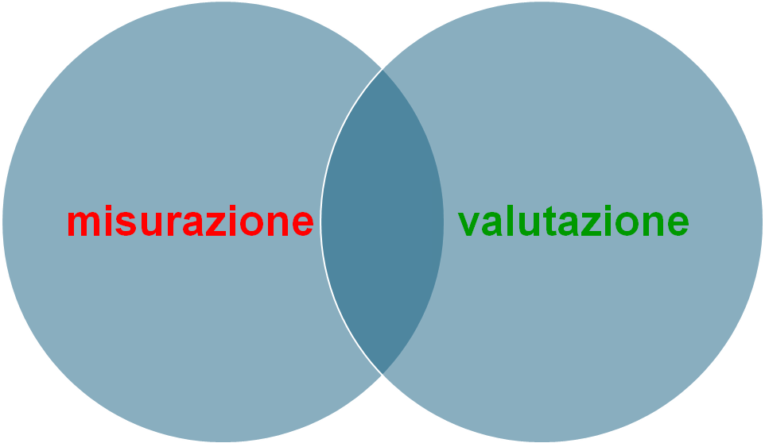

Eventualmente tali indicazioni potranno essere integrate mediante un’apposita relazione, utile per rappresentare in modo più esaustivo le cause degli scostamenti determinatisi ovvero attraverso ulteriori elementi che potranno essere forniti nell’ambito di un apposito colloquio.
In sede di determinazione del grado di raggiungimento degli obiettivi, ai fini del riconoscimento della retribuzione di risultato, è possibile sterilizzare, previa adeguata motivazione, la componente esogena dipendente da eventi non controllabili da parte dei Dirigenti interessati.
La proposta di valutazione delle figure di vertice è effettuata dal nucleo di valutazione al Presidente, il quale provvede al completamento del ciclo di valutazione mediante l’adozione di apposito decreto il quale può motivare lo scostamento rispetto alla proposta valutativa ricevuta.

comportamenti
Per il personale di qualifica dirigenziale la considerazione della componente comportamentale è eseguita attraverso una valutazione istruttoria del segretario validata dal nucleo di valutazione a seguito di eventuale colloquio con ciascun soggetto valutato (ferma restando l’autonomia del nucleo di valutazione nell’individuare ulteriori interlocutori privilegiati), sulla base dei seguenti fattori:

i fattori di valutazione dei comportamenti organizzativi – dirigenti.
item | peso ponderale
capacità di programmazione e controllo (con particolare riferimento agli aspetti del controllo di gestione) | 15%
creatività e problem solving (capacità di individuare soluzioni alternative, prontezza nella soluzione dei problemi) | 15%
capacità di gestione delle risorse umane: adeguato coordinamento e divisione del lavoro | 10%
capacità di gestione dell’innovazione (sia tecnologica che procedimentale) e capacità di adattamento al cambiamento | 15%
capacità di esercitare la leadership: capacità di creare consenso e di guidare un gruppo di persone; capacità di esercitare il proprio ruolo in modo corretto ed efficace | 20%
contributo all’integrazione e alla cooperazione intersettoriale finalizzata ai risultati | 10%
capacità di valutazione dei collaboratori attraverso una significativa differenziazione dei giudizi | 15%
Quest’ultimo item di natura comportamentale può essere attribuito in modo aritmetico (sulla base di appositi indicatori statistici di dispersione, come la varianza o la deviazione standard) ovvero in modo meno puntuale ma pur sempre efficace.
Per il personale incaricato di elevata qualificazione la considerazione della componente comportamentale è eseguita da parte dei dirigenti sulla base dei seguenti fattori:
i fattori di valutazione dei comportamenti organizzativi – incaricati di elevata qualificazione.
item | peso ponderale
creatività e problem solving (capacità di individuare soluzioni alternative, prontezza nella soluzione dei problemi) | 20%
applicazione delle competenze detenute alle attività assegnate | 20%
capacità di adattamento al cambiamento | 20%
contributo all’integrazione e alla cooperazione intersettoriale finalizzata ai risultati | 20%
capacita’ di gestione del tempo | 20%
Per il restante personale (privo di elevata qualificazione) la valutazione è effettuata dal Dirigente (eventualmente sentito l’incaricato di elevata qualificazione) ed assume gli elementi che tendono a valorizzare il contributo sviluppato alla performance generale della struttura organizzativa. In particolare, tali fattori possono essere individuati nei seguenti con il rispettivo peso ponderale attribuito:
i fattori di valutazione dei comportamenti organizzativi – personale comparto.
personale comparto (area funzionari ed elevata qualificazione)
item | peso ponderale
capacità di impiegare le competenze possedute | 15%
grado di accuratezza nel lavoro rispetto ai tempi | 15%
capacità di cooperare e lavorare in gruppo | 15%
capacita’ di relazione, ascolto e attenzione | 10%
autonomia e flessibilità operativa | 10%
capacita’ di proporre soluzioni innovative | 15%
orientamento al risultato | 20%
personale comparto (area istruttori).
item | peso ponderale
capacità di impiegare le competenze possedute | 15%
grado di accuratezza nel lavoro rispetto ai tempi | 15%
capacità di cooperare e lavorare in gruppo | 15%
capacita’ di relazione, ascolto e attenzione | 10%
autonomia e flessibilità operativa | 10%
orientamento agli standard di servizio | 20%
interazione con l’utenza | 15%
personale comparto (area operatori).
item | peso ponderale
capacità di impiegare le competenze possedute | 20%
grado di accuratezza nel lavoro rispetto ai tempi | 20%
capacità di cooperare e lavorare in gruppo | 20%
capacita’ di relazione, ascolto e attenzione | 20%
Adattabilità, Flessibilità, Elasticità | 20%
Prima dello svolgimento della fase valutativa i Dirigenti – in apposita seduta – coordinano le modalità di valutazione dei propri collaboratori (calibration) allo scopo di garantire una tendenziale omogeneità, mediante la condivisione dell’approccio e dei criteri.
Successivamente alla fase valutativa – in presenta di una rilevata disomogeneità delle valutazioni attribuite – il Segretario Generale può avviare una seconda fase di calibrazione (ex post) per procedere ad un riallineamento, in presenza di valutazioni marcatamente eterogenee.
Nel corso dell’esercizio i Dirigenti evidenziano al personale interessato le eventuali criticità riscontrate, al fine di consentire un riallineamento rispetto ai comportamenti agiti; al termine dell’esercizio, le valutazioni non pienamente favorevoli del personale formano oggetto di un colloquio valutativo finalizzato al successivo follow-up.

segretario
Il contratto collettivo nazionale vigente stabilisce che gli enti destinano all’indennità di risultato del segretario, con risorse aggiuntive a proprio carico, un importo nell’ambito delle risorse disponibili e nel rispetto della propria capacità di spesa.
La valutazione in primis riguarda le attività tipiche del segretario dell’ente, così come definite, in particolare, dall’art. 97 del d.lgs. 267/2000 (Testo Unico degli enti locali), nonché gli eventuali incarichi aggiuntivi conferiti dall’amministrazione oppure attribuiti dallo statuto o dai regolamenti. Tali attività tipiche riguardano, in particolare:
- i compiti di collaborazione e le funzioni di assistenza giuridico–amministrativa nei confronti degli organi dell’ente, in ordine alla conformità dell’azione amministrativa alle leggi, allo statuto ed ai regolamenti;
- la sovrintendenza allo svolgimento delle funzioni dei dirigenti ed il coordinamento della loro attività;
- la partecipazione con funzioni consultive, referenti e di assistenza alle riunioni del consiglio;
- la verbalizzazione delle riunioni.
Accanto ad esse devono essere considerate rilevanti e significative, ai fini della valutazione, anche altre attività, seppure non rientranti specificamente nei compiti istituzionalmente individuati come di competenza del segretario, siano esse attribuite dallo statuto o dai regolamenti dell’ente (responsabilità di servizi, verifica determinazioni dei responsabili, ...), ovvero di competenza «naturale» del segretario dell’ente (elaborazione attività normativa dell’ente, gestione del personale, ...).
Qualora il Segretario risulti incaricato della responsabilità di alcuni servizi gli obiettivi da considerare sono attinti, previa selezione di quelli maggiormente qualificanti, dal relativo piano esecutivo di gestione, così come in genere avviene per i dirigenti ed i responsabili di servizio dipendenti dell’ente.
In ogni caso, gli obiettivi dovranno ricomprendere le attività legate all’attuazione del piano anticorruzione (e/o delle misure di trasparenza se il segretario riveste anche il ruolo di responsabile della trasparenza) che, allo scopo, dovranno essere adeguatamente misurabili nei risultati attesi medianti appositi indicatori.
Ad integrazione di quanto appena indicato, è possibile considerare e valutare taluni elementi di natura squisitamente comportamentale e prestazionale, nonché legati alle competenze, del segretario, che implicano l’attribuzione di un punteggio ai diversi fattori e sottofattori individuati.
In particolare, possono essere selezionati i seguenti: 1) capacità di programmazione e controllo (con particolare riferimento alle logiche del controllo di gestione); 2) capacità di gestione dell’innovazione (sia tecnologica che procedimentale) e capacità di adattamento al cambiamento; 3) capacità di esercitare la leadership: capacità di creare consenso e di guidare un gruppo di persone; capacità di esercitare il proprio ruolo in modo corretto ed efficace; 4) contributo all’integrazione e alla cooperazione intersettoriale finalizzata ai risultati; 5) utilizzo del tempo; 6) apporto in termini di impegno.
Ad evidenza, al fine di una corretta valutazione, i diversi macrofattori individuati (funzioni tipiche, funzioni aggiuntive e aspetti comportamentali), così come i relativi sottofattori, dovrebbero essere adeguatamente ponderati mediante l’attribuzione degli opportuni pesi, al fine di far concorrere in misura più rilevante gli aspetti che si ritengono maggiormente significativi.
In tale quadro, è possibile ipotizzare i seguenti pesi ponderali, in relazione ai diversi fattori:
- attività tipiche 40%;
- attività ulteriori 30%;
- fattori comportamentali 30%.
Ferma tale distribuzione ponderale indicata (a livello macro), all’interno dei fattori evidenziati la distribuzione ponderale tra i diversi microfattori sarà eseguita al momento della predisposizione (preventiva) della scheda annuale, in relazione altresì alla specifica consistenza degli obiettivi indicati, fatta eccezione per i fattori comportamentali.
A questi ultimi, infatti, è attribuito il seguente peso ponderale, ai fini della valutazione da compiere:
- capacità di programmazione e controllo (con particolare riferimento alle logiche del controllo di gestione) 20%;
- capacità di gestione dell’innovazione (sia tecnologica che procedimentale) e capacità di adattamento al cambiamento 10%;
- capacità di esercitare la leadership: capacità di creare consenso e di guidare un gruppo di persone; capacità di esercitare il proprio ruolo in modo corretto ed efficace 15%;
- contributo all’integrazione e alla cooperazione intersettoriale finalizzata ai risultati 15%;
- utilizzo del tempo 20%;
- apporto in termini di impegno 20%.
Determinata la performance del segretario con riferimento ai diversi macrofattori (sulla base di una scala compresa tra 0 e 100) risulta possibile quantificare la performance complessiva, attraverso la ponderazione dei risultati elementari.
La performance complessiva così determinata è quindi utilizzata per quantificare proporzionalmente la retribuzione di risultato da corrispondere al segretario, mediante la sua applicazione all’indennità di risultato stanziata dall’ente (nei limiti, si ribadisce, del 10% del monte salari e delle disponibilità di bilancio).
Ai fini della valutazione il segretario provvederà, di norma entro il 28 febbraio dell’anno successivo, a rendicontare l’attività svolta nel corso dell’esercizio mediante apposita relazione di carattere descritto che, insieme alle risultanze della rendicontazione degli obiettivi, fornisce il supporto informativo necessario per procedere all’individuazione della performance.
La valutazione, di norma, viene eseguita entro il 30 aprile successivo e, nei 5 giorni seguenti alla comunicazione della stessa valutazione, il segretario può trasmettere precise e sintetiche osservazioni, che saranno valutate entro 30 giorni.
La valutazione del segretario avviene da parte del Presidente con il supporto tecnico dell’Organismo Indipendente di Valutazione, con una soluzione consente di coniugare la valutazione da parte del vertice dell’amministrazione con il profilo professionale offerto dall’organismo di valutazione, con un approccio che soddisfa sostanzialmente i dettami del d.lgs. 286/1999.

attribuzione della premialità
L’attribuzione della premialità avviene a conclusione del processo di valutazione, successivamente all’approvazione della relazione sulla performance ed allo svolgimento della fase valutativa, sulla base delle competenze individuate dal presente sistema.
La valutazione è effettuata:
a) per i dirigenti dal nucleo di valutazione;
b) per il restante personale dal dirigente di riferimento.
La premialità può essere attribuita solo in corrispondenza del raggiungimento di obiettivi, standards e risultati attesi secondo le disposizioni del presente regolamento e, in particolare:
a) la valutazione si traduce in un punteggio totale ottenuto dalla sommatoria delle valutazioni per ciascuno degli ambiti previsti e che è fissato, nel suo massimo, in 100/100 (o misura equivalente);
b) il limite minimo di punteggio per l’attribuzione della premialità è fissato in 60/100 (o misura equivalente);
c) il conseguimento di un punteggio inferiore a 40/100 (o misura equivalente) comporta la considerazione della prestazione ai sensi e per gli effetti dell’art. 3, comma 5bis, del D.lgs. 150/2009 e successive modifiche e integrazioni.

Per quanto riguarda il personale Dirigenziale – sulla base delle scelte dell’Ente – la distribuzione della premialità (a livello potenziale) può avvenire alternativamente:
1.) in parti uguali, suddividendo l’importo disponibile per il numero di posizioni dirigenziali (tenendo conto di eventuali incarichi ad interim);
2.) valorizzando il peso ponderale dei diversi obiettivi, suddividendo l’importo disponibile proporzionalmente alla sommatoria del peso degli obiettivi assegnati ad ogni figura dirigenziale;
3.) con una combinazione dei criteri di cui alle precedenti punti, adeguatamente ponderati su base percentuale.
L’effettiva distribuzione della premialità avviene applicando all’importo potenziale il livello di performance effettivamente conseguito sulla base delle modalità in precedenza indicate.
Ai fini della distribuzione della premialità al personale non avente qualifica dirigenziale, tanto in funzione dei sub-obiettivi quanto in funzione dei progetti (in quest’ultimo caso salvo che sia attribuito un peso specifico) opera il seguente meccanismo di ponderazione per aree destinato a favorire la migliore e più efficace correlazione tra trattamento fondamentale e trattamento accessorio.
ponderazione categoriale performance.
area contrattuale | ponderazione
Area funzionari ed elevata qualificazione | 1
Area istruttori | 0,8
Area operatori esperti | 0,6
Area operatori | 0,5

revisione della valutazione
Entro 10 giorni dalla comunicazione della valutazione attribuita ogni dirigente valutato può trasmettere precise e sintetiche osservazioni all’organismo di valutazione che potrà motivatamente modificare le valutazioni eseguite (normalmente) nei successivi 30 giorni.
Entro 10 giorni dalla comunicazione della valutazione attribuita ciascun dipendente può trasmettere precise e sintetiche osservazioni al relativo dirigente (oltre che al segretario provinciale ed all’organismo di valutazione) che potrà motivatamente modificare le valutazioni eseguite nei successivi 30 giorni.

ulteriori aspetti
Ai fini della valutazione delle performance dirigenziali si terrà conto delle molteplici disposizioni, contenute nell’ordinamento, che stabiliscono una precisa responsabilità di risultato in presenza della violazione di determinate norme (ad esempio in materia di tempi dei procedimenti piuttosto che di assunzione di personale mediante contratti di lavoro flessibile).
A tale scopo il segretario generale, l’organo di revisione economico-finanziaria nonché i dirigenti interessati trasmetteranno le indicazioni necessarie, con l’eventuale documentazione di supporto, all’organismo indipendente di valutazione in tempo utile.Ogni violazione accertata comporterà la riduzione tra l’1% ed il 10% della retribuzione di risultato effettivamente spettante a ciascuna elevata qualificazione, fatti salvi i casi nei quali si prevede espressamente il divieto di riconoscere alcun trattamento.
* * * * *

